Øvelse 6 A + B: Kroppens og ansigtets proportioner

Inden for billedkunst og arkitektur taler man om proportioner i forbindelse med forholdet mellem dele og helhed samt delene indbyrdes.

Kroppen har altid været et yndet motiv I billedkunsten. Der er ingen anatomisk udvikling, MEN udtrykket er meget varieret dvs. kropsidealet varierer meget.

Nøgleord:
Kanon (græsk = målestok, regel, rettesnor, norm) Bruges i kunsthistorien om proportionerne for den ideale krop.
Det ideale (= det perfekte, det man stræber efter)
Kroppens proportioner (= størrelsesforholdet mellem de enkelte kropsdele)

Opgave:

6 A: Kroppens proportioner
Del et A4-papir op, så du har 2 x 8 lige store kvadrater på midten af papiret.
Indtegn derefter, vha. tegningen og oplysningerne nedenfor om mennesket-kroppens proportioner. (Ligger i større version i Lectio). Tegn enten en mand eller en kvinde (støt dig til tegningen nedenfor).
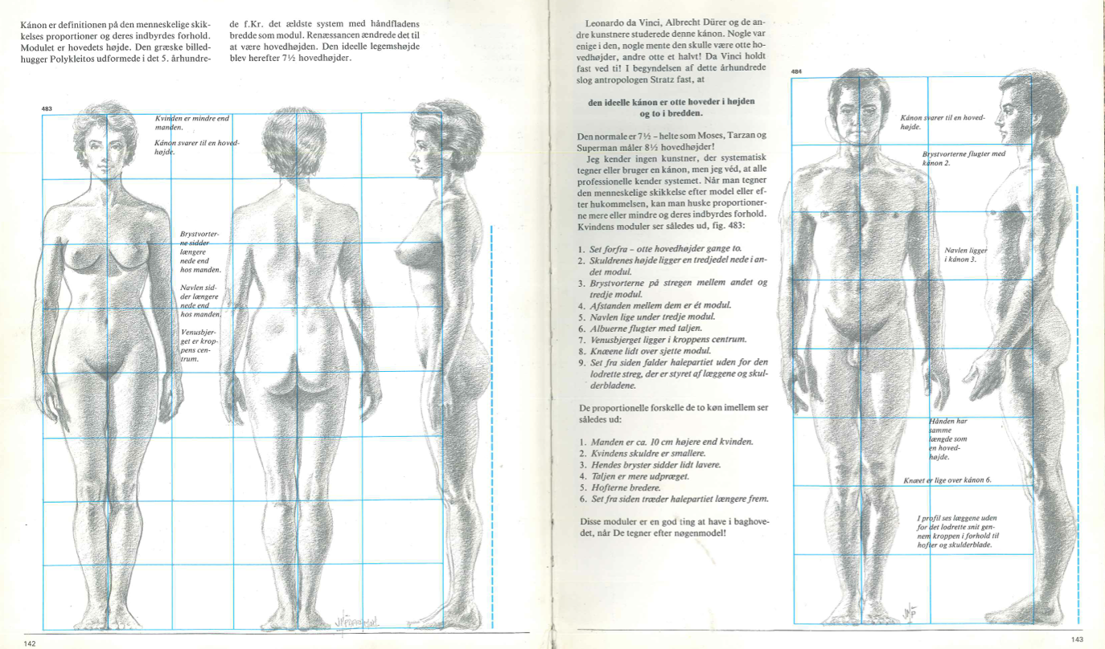
OBS: Brug hele papiret så den tegnede krop fylder hele papiret ud – lige fra top/hoved til bund/fødder.
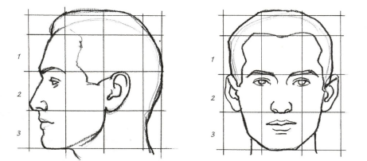
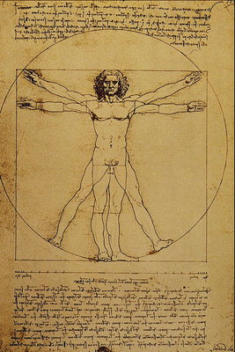
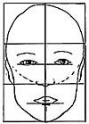

Leonardo Da Vinci: Den Vitruvianske mand

Ansigtets proportioner
Når du skal tegne et ansigt, er der nogle gode basisprincipper at kende til. Når du har styr på dem, vil du kunne ændre løs på dem, og vide hvad det er der sker med et ansigt, når du fx sætter øjnene tættere eller længere fra hinanden, når du laver vigende hage, eller pluskæbe.

Basisprincipper:
Del et A4-ark op, så det dels, er delt på midten på hver led, dels er delt op i tre lige store dele (se tegning)
Tegn derefter ansigtets proportioner ind.

For at tegne det menneskelige hoved præcist, skal du først blive fortrolig med de grundlæggende proportioner. Ansigtets deles traditionelt op i seks lige store firkanter: 3 X 2. (se ill. Nederst på siden). Bunden af næsen ligger nogenlunde på den nederste vandrette line. Øjnene ligger på midten af den vandrette linje der deler ansigtet i to lige store dele, munden ligger på midten af den nederste tredjedel. Bemærk at afstanden mellem øjnene svarer til et tænkt ”tredje øje”.
Den øverste del af ørerne ligger på samme linje som øjnene, den nederste del på linje med bunden af næsen.

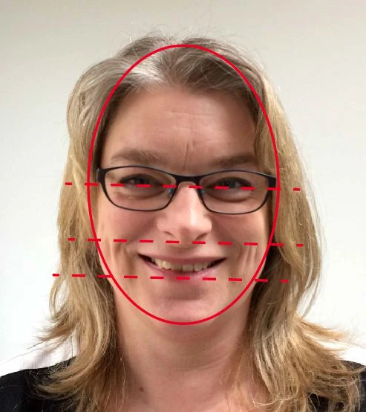

Kilde bla: Lær at tegne et ansigt - Krøyers Kvarter

